ANEXO C
FOTOS ILUSTRATIVAS
- BANCO DE REFEITÓRIO - Reforma com substituição de tampo em MDP ou MDF de 183cm x 30cm x 1,5cm; altura padrão de aprox. 60cm, estrutura em ferro ou madeira, pintura com tinta epóxi; produto sem farpas, lascas ou qualquer parte cortante.
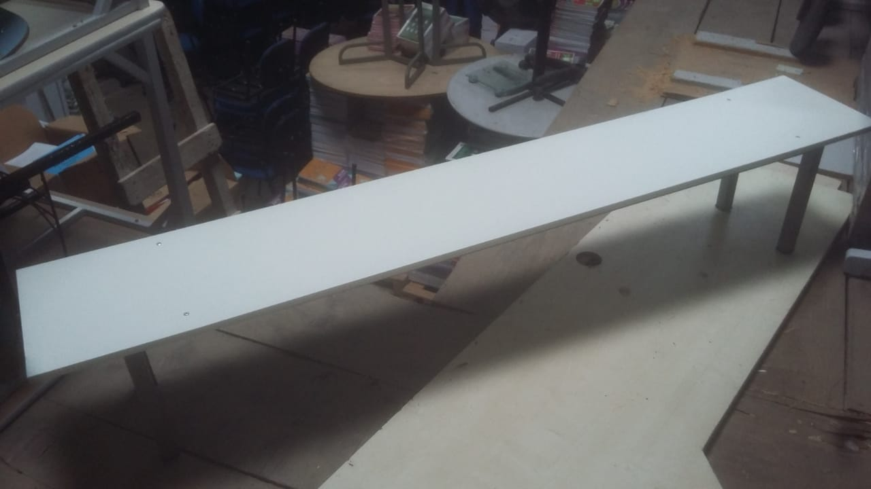
- BANCO REFEITÓRIO PRÉ ESCOLAR - Reforma com substituição de tampo em MDP ou MDF de 183cm x 30cm x 1,5cm; altura padrão de aprox. 30cm, estrutura em ferro ou madeira, pintura com tinta epóxi; produto sem farpas, lascas ou qualquer parte cortante.

- CADEIRA DISCENTE/DOCENTE ADULTO - Reforma com substituição do assento danificado por assento em compensado naval, mínimo de 10mm, revestido em fórmica branco e medida aproximada de 40cm x 37cm; substituição do encosto danificado por encosto em compensado naval, mínimo de 10mm, revestido em fórmica branco e medida aproximada de 35cm x 20cm; estrutura em ferro ou madeira pintada com tinta epóxi; produto sem farpas, lascas ou qualquer parte cortante
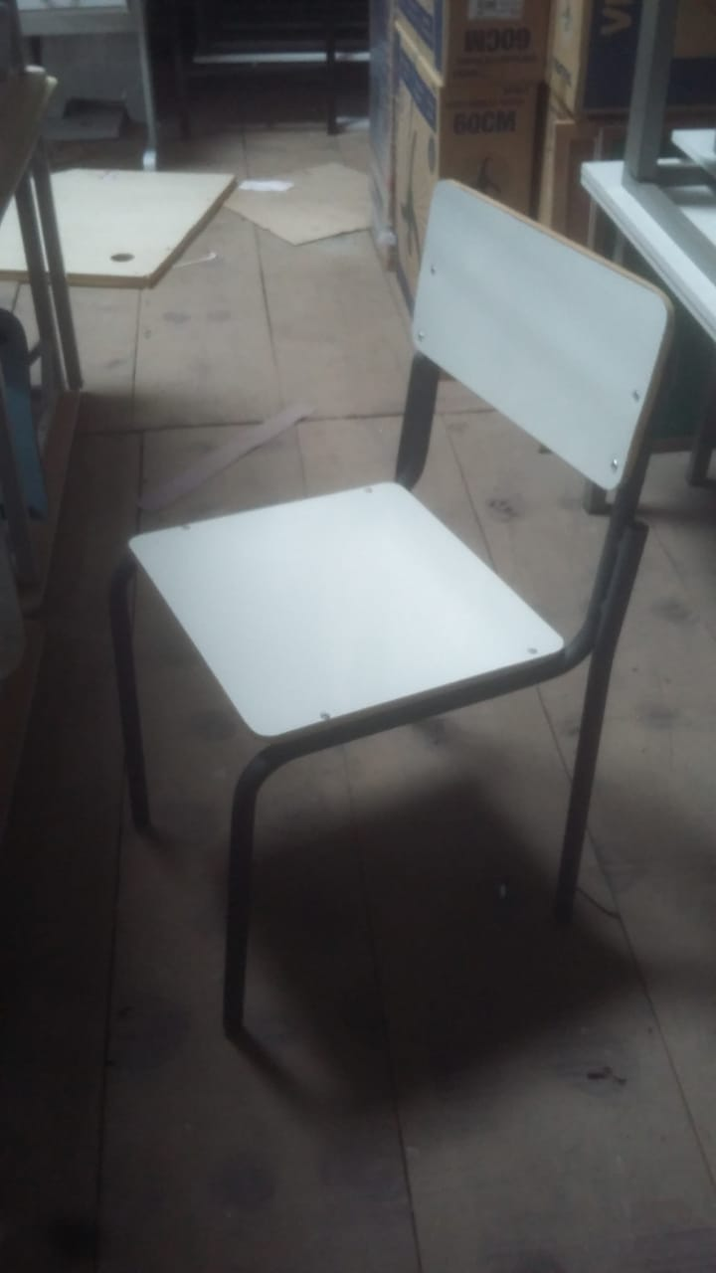

- CADEIRA PRÉ ESCOLAR - Reforma com substituição do assento danificado por assento em compensado naval, mínimo de 10mm, revestido em fórmica branco e medida aproximada de 30cm x 27cm; substituição do encosto danificado por encosto em compensado naval, mínimo de 10mm, revestido em fórmica branco e medida aproximada de 30cm x 15cm; estrutura em ferro ou madeira pintada com tinta epóxi; produto sem farpas, lascas ou qualquer parte cortante.
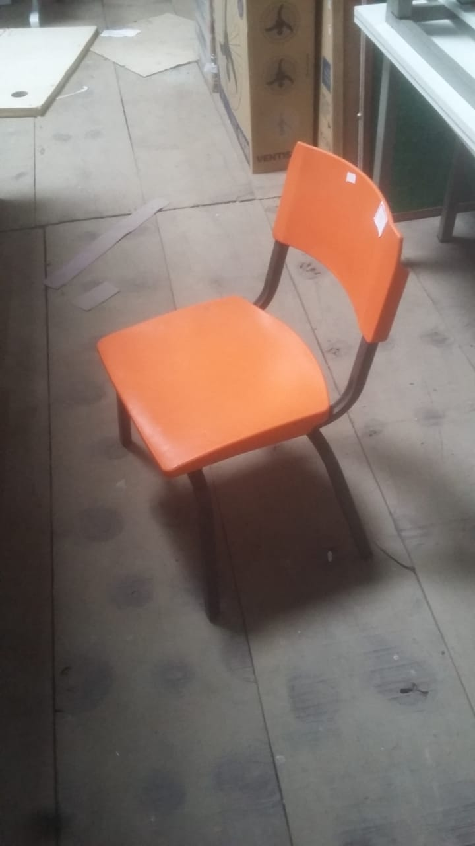

5. CARTEIRA UNIVERSITÁRIA FRONTAL - Reforma com substituição do assento danificado por assento em compensado naval, mínimo de 10mm, revestido em fórmica branca, cantos arredondados e medida aproximada de 40cm x 37cm; substituição do encosto danificado por encosto em compensado naval, mínimo de 10mm, revestido em fórmica branca, cantos arredondados e medida aproximada de 35cm x 20cm; substituição da prancheta danificada por prancheta em compensado naval, revestido em fórmica branca e medida aproximada de 52cm x 32cm; estrutura em ferro pintada com tinta epóxi; produto sem farpas, lascas ou qualquer parte cortante.
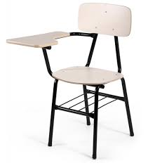 | 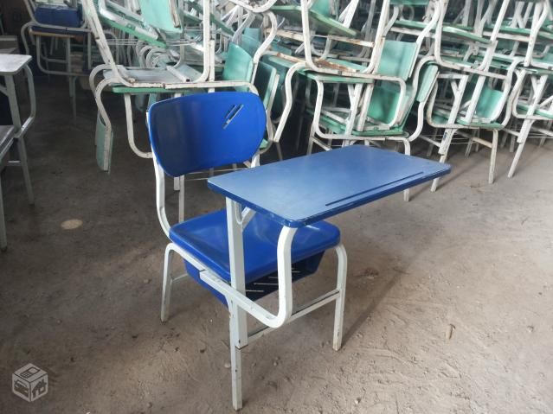

6. MESA DOCENTE - Reforma com substituição do tampo em MDF ou MDP com medidas aproximadas 100cm x 50cm x 1,5cm, revestida em fórmica branca, altura aproximada em 80cm; estrutura em ferro ou madeira pintada com tinta epóxi; produto sem farpas, lascas ou qualquer parte cortante.
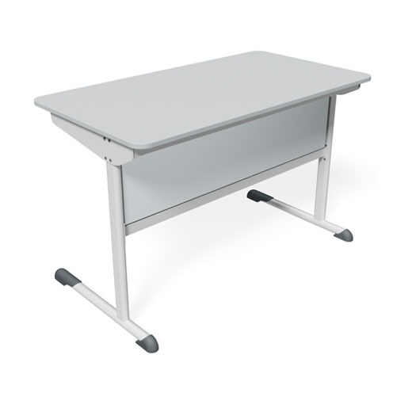 | 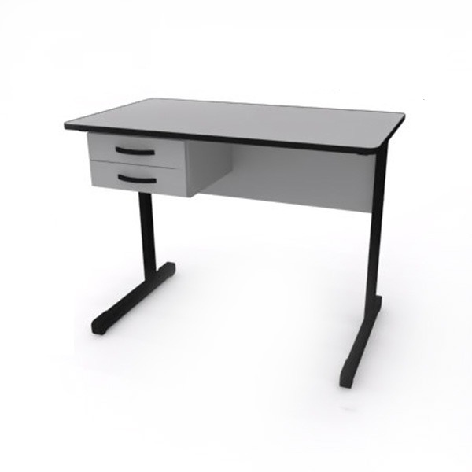
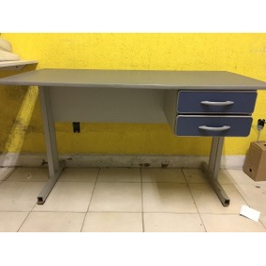

7. MESA DISCENTE - Reforma com substituição do tampo em MDF ou MDP com medidas aproximadas 61cm x 45cm x 1,5cm, revestida em fórmica branca, altura aproximada em 80cm; estrutura em ferro ou madeira pintada com tinta epóxi; produto sem farpas, lascas ou qualquer parte cortante.
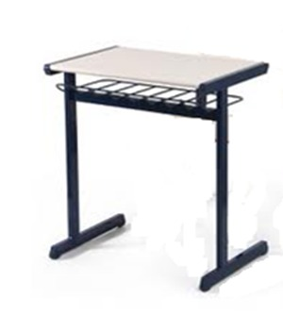
8. MESA REFEITÓRIO - Reforma com substituição de tampo em MDP ou MDF de 183cm x 30cm x 1,5cm; altura padrão de aprox. 80cm, estrutura em ferro ou madeira, pintura com tinta epóxi; produto sem farpas, lascas ou qualquer parte cortante.
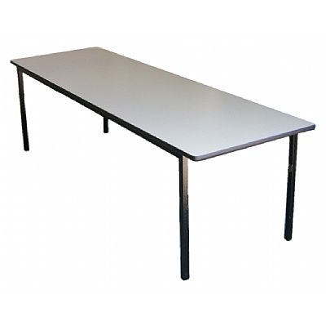
9. MESA REFEITÓRIO PRÉ ESCOLAR - Reforma com substituição de tampo em MDP ou MDF de 183cm x 30cm x 1,5cm; altura padrão de aprox. 55cm, estrutura em ferro ou madeira, pintura com tinta epóxi; produto sem farpas, lascas ou qualquer parte cortante.
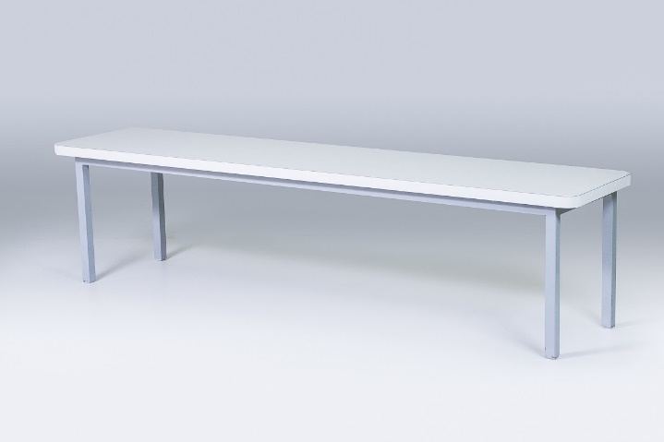

10. MESA COLETIVA PRÉ ESCOLAR - Reforma com substituição de tampo em MDP ou MDF de aproximadamente 78cm x 78cm x 1,5cm; altura padrão de aprox. 55cm, estrutura em ferro ou madeira, pintura com tinta epóxi; produto sem farpas, lascas ou qualquer parte cortante.
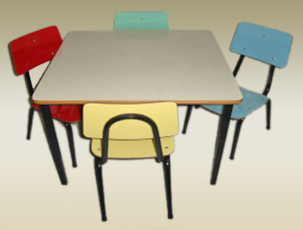

Observações: As imagens constantes deste documento são ilustrativas e exemplificativas não representando com suficiência a realidade do objeto.

______________________________________
Superintendência de Infraestrutura

